TRƯỜNG ĐẠI HỌC TÀI NGUYÊN VÀ MÔI TRƯỜNG
THÀNH PHỐ HỒ CHÍ MINH
KHOA CÔNG NGHỆ THÔNG TIN


TIỂU LUẬN
LẬP TRÌNH GIS

HỆ THỐNG QUẢN LÝ HẠ TẦNG CÂY XANH ĐÔ THỊ

Sinh viên thực hiện: Nguyễn Quốc Huy (1250080075)
Vũ Đình Khang (1250080081)
Trần Nguyễn Trung Kiên (1250080091)
Lớp: 12_ĐH_CNTT2
Khoá: 2023 – 2027
Giảng viên hướng dẫn : Ths.Nguyễn Duy Tuấn
CN.Nguyễn Phan Chí Thành
TP. Hồ Chí Minh, tháng 03 năm 2026
TRƯỜNG ĐẠI HỌC TÀI NGUYÊN VÀ MÔI TRƯỜNG
THÀNH PHỐ HỒ CHÍ MINH
KHOA CÔNG NGHỆ THÔNG TIN


TIỂU LUẬN
LẬP TRÌNH GIS

HỆ THỐNG QUẢN LÝ HẠ TẦNG CÂY XANH ĐÔ THỊ

Sinh viên thực hiện: Nguyễn Quốc Huy (1250080075)
Vũ Đình Khang (1250080081)
Trần Nguyễn Trung Kiên (1250080091)
Lớp: 12_ĐH_CNTT2
Khoá: 2023 – 2027
Giảng viên hướng dẫn : Ths.Nguyễn Duy Tuấn
CN.Nguyễn Phan Chí Thành
TP. Hồ Chí Minh, tháng 03 năm 2026
MỤC LỤC
LỜI MỞ ĐẦU 1
CHƯƠNG 1: TỔNG QUAN ĐỀ TÀI 2
1.1 Lý do chọn đề tài 2
1.2 Mục tiêu nghiên cứu 2
1.3 Đối tượng và phạm vi nghiên cứu 3
1.3.1 Đối tượng nghiên cứu 3
1.3.2 Phạm vi nghiên cứu 3
CHƯƠNG 2: CƠ SỞ LÝ THUYẾT VÀ CÔNG NGHỆ ỨNG DỤNG 5
2.1 Tổng quan về Hệ thống thông tin địa lý (GIS) và WebGIS 5
2.1.1 Hệ thống thông tin địa lý (GIS) 5
2.1.2 Công nghệ WebGIS 5
2.2 Framework Backend: Django (Python) 5
2.3 Hệ quản trị Cơ sở dữ liệu: PostgreSQL 6
2.4 Thư viện trực quan hóa bản đồ: Leaflet.js 6
CHƯƠNG 3: DỮ LIỆU SỬ DỤNG 8
3.1 Nguồn dữ liệu và định dạng đầu vào 8
3.2 Phân nhóm cấu trúc cơ sở dữ liệu 8
3.2.1 Dữ liệu không gian (Spatial Data) 8
3.2.2 Dữ liệu thuộc tính (Attribute Data) 8
3.3 Cấu trúc cơ sở dữ liệu chi tiết 9
CHƯƠNG 4: PHƯƠNG PHÁP XÂY DỰNG HỆ THỐNG 15
4.1 Chức năng hệ thống 15
4.2 Sơ đồ Use Case (Use Case Diagram) 15
4.3 Sơ đồ Use Case (Use Case Diagram) 16
4.4 Biểu đồ Tuần tự (Sequence Diagram) 18
4.5 Kiến trúc hệ thống 18
4.6 Quy trình xử lý dữ liệu 19
CHƯƠNG 5: XÂY DỰNG WEBSITE 21
5.1 Giao diện trang web 21
5.2 Thiết kế Bố cục và Tổ chức Template (UI/UX Design) 25
5.3 Triển khai các Module Chức năng Chính 25
5.3.1 Module Bản đồ & Trực quan Không gian (map_view) 25
5.3.2 Module Quản lý Thuộc tính (CRUD Trees & Species) 25
5.3.3 Module Nhập/Xuất Dữ liệu Hàng loạt (Import/Export Tools) 26
5.3.4 Module Phân quyền Không gian & Giám sát (admin_district_permissions_view) 26
5.4 Cấu hình Hệ thống và Định tuyến (Routing) 26
CHƯƠNG 6: KẾT QUẢ THỰC NGHIỆM VÀ ĐÁNH GIÁ 27
6.1 Kết quả đạt được của hệ thống (Tính khả thi thực nghiệm) 27
6.2 Đánh giá Ưu điểm nổi bật 27
6.3 Hạn chế và Nhược điểm hiện tại 28
CHƯƠNG 7: KẾT LUẬN VÀ HƯỚNG PHÁT TRIỂN 29
7.1 Kết luận 29
7.2 Hướng phát triển trong tương lai 29
TÀI LIỆU THAM KHẢO 31

DANH MỤC HÌNH ẢNH
Hình 5-1: Giao diện Đăng nhập 21
Hình 5-2: Giao diện Trang chủ 22
Hình 5-3: Giao diện Bản đồ WebGIS 23
Hình 5-4: Giao diện Quản lý Chi tiết Cây xanh 24
Hình 5-5: Bảng Điều khiển Tổng hợp 24

DANH MỤC SƠ ĐỒ, BIỂU ĐỒ
Sơ đồ 4-1: Sơ đồ Use Case 18
Sơ đồ 4-2: Sơ đồ Active 19
Sơ đồ 4-3: Sơ đồ tuần tự 20

DANH MỤC BẢNG BIỂU
Bảng 3-1: Bảng tree_species (Loài cây) 10
Bảng 3-2: Bảng soil_quality (Chất lượng đất) 11
Bảng 3-3: Bảng user_managed_district (Phân quyền khu vực) 11
Bảng 3-4: Bảng tree_image (Hình ảnh cây) 12
Bảng 3-5: Bảng maintenance_log (Nhật ký bảo trì/chăm sóc) 13
Bảng 3-6: Bảng management_zone (Vùng quản lý tùy chỉnh) 14
Bảng 3-7: Bảng activity_log (Nhật ký thao tác hệ thống) 15
Bảng 3-8: Bảng urban_tree_soil_qualities (Liên kết Cây - Đất) 15

DANH MỤC TỪ VIẾT TẮT
Từ viết tắt | Ý nghĩa / Giải thích
AI | Trí tuệ nhân tạo.
API | Giao diện lập trình ứng dụng (kênh giao tiếp luồng dữ liệu của phần mềm).
CRUD | Tập hợp 4 chức năng thao tác dữ liệu cơ bản: Thêm, Đọc (Xem), Sửa và Xóa.
CSDL | Cơ sở dữ liệu.
CSV | Tệp tin lưu trữ dữ liệu dạng bảng cơ bản (dùng để nhập/xuất dữ liệu hàng loạt).
GIS | Hệ thống Thông tin Địa lý.
HTML / CSS | Các ngôn ngữ tiêu chuẩn để xây dựng và định dạng giao diện trang Web.
HTTP | Giao thức truyền tải dữ liệu giữa máy chủ và trình duyệt web.
IoT | Mạng lưới thiết bị kết nối Internet (Internet vạn vật).
JSON | Định dạng dữ liệu văn bản dùng để đóng gói và trao đổi dữ liệu bản đồ trên Web.
MVT | Mô hình kiến trúc lập trình (Model - View - Template) đặc trưng của máy chủ Django.
ORM | Kỹ thuật ánh xạ dữ liệu đối tượng sang cơ sở dữ liệu quan hệ (không cần viết mã SQL thuần).
UI / UX | Giao diện người dùng và Trải nghiệm tương tác của người dùng.
URL | Đường dẫn định tuyến truy cập các trang và chức năng trên website.
WebGIS | Hệ thống Thông tin Địa lý được triển khai và ứng dụng trên nền tảng Web.

LỜI MỞ ĐẦU
Trong nhịp sống hiện đại, sự phát triển nhanh chóng của các khu đô thị luôn đi kèm với sức ép vô hình lên môi trường. Để duy trì một không gian sống xanh - sạch - đẹp, việc xây dựng và bảo vệ hệ thống hạ tầng cây xanh là yếu tố then chốt đối với mọi quy hoạch kiến trúc. Cùng với xu hướng chuyển đổi số đang diễn ra mạnh mẽ trên mọi lĩnh vực, việc quản lý quy hoạch đô thị cũng không nằm ngoài dòng chảy này.
Nhằm vận dụng những kiến thức nền tảng và kỹ năng lập trình đã tiếp thu trong học phần Lập trình GIS, em đã quyết định xây dựng "HỆ THỐNG QUẢN LÝ HẠ TẦNG CÂY XANH ĐÔ THỊ" làm đồ án kết thúc môn học. Thông qua quá trình nghiên cứu, mô hình hóa dữ liệu và lập trình ứng dụng WebGIS, đề tài không chỉ giúp em củng cố tư duy xử lý dữ liệu địa lý học mà còn rèn luyện kỹ năng phát triển phần mềm trọn vẹn từ Backend đến Frontend.
Trong quá trình thực hiện tiểu luận, mặc dù đã có nhiều cố gắng nhưng do hạn chế về cả thời gian lẫn kinh nghiệm thực tế, đề tài chắc chắn không tránh khỏi những thiếu sót. Em rất mong nhận được sự góp ý và chỉ bảo từ các Thầy để ứng dụng có thể hoàn thiện hơn trong tương lai. Em xin gửi lời cảm ơn chân thành đến các Thầy bộ môn đã tận tình giảng dạy, trang bị cho em những kiến thức cốt lõi trong lĩnh vực Hệ thống thông tin Địa lý (GIS) làm tiền đề để em có thể hoàn thành tốt đồ án này.

TỔNG QUAN ĐỀ TÀI

Lý do chọn đề tài
Công tác quản lý, giám sát và duy tu hệ thống cây xanh tại các đô thị ở Việt Nam hiện nay đa phần vẫn còn dựa vào phương pháp truyền thống. Các dữ liệu về cây xanh (tiểu sử lứa trồng, chủng loại, tình trạng sâu bệnh, lịch sử cắt tỉa,...) thường được phân tán trên các hồ sơ giấy hoặc các tệp bảng tính rời rạc (như Excel). Đặc điểm chung của các phương pháp này là thiếu tính liên kết không gian (Spatial Context). Người quản lý không thể nắm bắt được ngay lập tức vị trí phân bố, mật độ hệ thống cây hoặc khoanh vùng khu vực đang xảy ra dịch bệnh thực vật một cách trực quan trên thực địa.
Đứng trước bài toán đó, sự ra đời của công nghệ WebGIS (Hệ thống Thông tin Địa lý trên nền tảng Web) cung cấp một giải pháp công nghệ toàn diện. Việc tích hợp GIS lên nền tảng Web giúp loại bỏ sự phụ thuộc vào các phần mềm GIS máy tính (Desktop GIS) cồng kềnh, cho phép các cấp quản lý từ chính quyền địa phương truy cập dữ liệu trực tiếp qua trình duyệt một cách đa nền tảng.
Dựa trên thực trạng đó, việc nghiên cứu ứng dụng các công nghệ lập trình Web mã nguồn mở (như Django Framework) và thư viện Web Mapping (như Leaflet.js) để phát triển một "HỆ THỐNG QUẢN LÝ HẠ TẦNG CÂY XANH ĐÔ THỊ" trực quan, đồng bộ và tập trung là cấu phần mang ý nghĩa thực tiễn cao, đóng vai trò số hóa quy trình quản trị hạ tầng sinh thái số cho đô thị thông minh. Đó chính là lý do trọng tâm để em tiến hành triển khai đề tài này.

Mục tiêu nghiên cứu
Mục tiêu tổng quát của đề tài là ứng dụng kiến thức Lập trình WebGIS để phát triển hoàn thiện một hệ thống phần mềm cho phép quản trị, số hóa và thao tác trực tiếp với dữ liệu không gian của hệ thống cây xanh trên bản đồ số.
Cụ thể, các mục tiêu nghiên cứu chi tiết bao gồm:
- Tin học hóa dữ liệu thuộc tính và dữ liệu không gian: Tổ chức cơ sở dữ liệu quan hệ (PostgreSQL) để số hóa hồ sơ cây xanh, gồm các thông tin thuộc tính (loài cây, tình trạng sinh trưởng, kích thước...) và các dữ liệu không gian dạng điểm (Point) thông qua cặp tọa độ địa lý (Vĩ độ - Kinh độ).
- Trực quan hóa Bản đồ Không gian (Spatial Visualization): Tích hợp thư viện Leaflet.js để hiển thị lớp bản đồ cơ sở và các điểm cây xanh. Ứng dụng kỹ thuật phân cụm điểm (Marker Clustering) và bản đồ nhiệt (Heatmap) để phân tích mật độ phân bố cây xanh, hỗ trợ nhận diện các khu vực thiếu hụt hoặc tập trung mảng xanh trong đô thị.
- Phát triển công cụ tương tác GIS (Spatial Tools): Cho phép người dùng thao tác click truy vấn thông tin đối tượng (Popup), khoanh vùng đa giác (Polygon Draw) để thống kê nhanh số lượng cây theo khu vực tùy chỉnh.
- Xây dựng module quản trị và phân quyền: Hiện thực hóa các chức năng Quản trị hệ thống (Dashboard), nhập/xuất dữ liệu không gian hàng loạt (CSV Import/Export) và phân quyền quản lý dữ liệu theo ranh giới hành chính (Quận/Huyện).

Đối tượng và phạm vi nghiên cứu

Đối tượng nghiên cứu
Đề tài tập trung nghiên cứu hai đối tượng chính:
- Đối tượng nghiệp vụ: Hệ thống hạ tầng cây xanh đô thị, bao gồm các thông tin về phân trạng sinh học (loài cây, kích thước, tình trạng sức khỏe), dữ liệu địa lý hình học (tọa độ Vĩ độ - Kinh độ) và chu trình quản lý, chăm sóc bảo dưỡng định kỳ.
- Đối tượng công nghệ: Kỹ thuật xây dựng WebGIS (Hệ thống Thông tin Địa lý trên nền tảng Web), kết hợp giữa kiến trúc phần mềm phía Server (Backend - Django Framework) và công nghệ xử lý đồ họa bản đồ trực tuyến phía Client (Frontend - Leaflet.js).

Phạm vi nghiên cứu
Do giới hạn về khuôn khổ của một bài tiểu luận môn học, đề tài được giới hạn trong các phạm vi cụ thể sau:
Do giới hạn về khuôn khổ của một bài tiểu luận môn học, đề tài được giới hạn trong các phạm vi cụ thể sau:
- Về mặt dữ liệu và chức năng hệ thống:
  - Quản lý thuộc tính và không gian: Hệ thống tập trung vào việc quản lý các đối tượng không gian dạng điểm (Point), đại diện cho từng gốc cây xanh (UrbanTree). Các thông tin đi kèm bao gồm: mã cây, kích thước (chiều cao, đường kính vòm, bán kính thân), trạng thái (Tốt, Sâu bệnh, Nguy hiểm), và lịch sử chăm sóc (MaintenanceLog).
  - Phân tích đa không gian: Hệ thống hỗ trợ hiển thị dữ liệu lớn bằng công nghệ phân cụm (Marker Cluster), phân tích mật độ bằng bản đồ nhiệt (Heatmap) và hỗ trợ công cụ vẽ vùng (Polygon Draw) để truy vấn tọa độ và đếm số lượng cây trong một khu vực nhất định.
  - Phân quyền quản lý: Phạm vi quản lý được giới hạn và phân cấp theo ranh giới hành chính cấp Quận/Huyện (District). Mỗi tài khoản chỉ có quyền thao tác trên các vùng dữ liệu được cấp phép (UserManagedDistrict).
  - Tương tác dữ liệu: Cung cấp tính năng nhập/xuất (Import/Export) dữ liệu hàng loạt bằng định dạng CSV để hỗ trợ quá trình chuyển đổi số.
- Về mặt nền tảng công nghệ:
  - Backend: Sử dụng ngôn ngữ lập trình Python kết hợp với Framework Django.
  - Cơ sở dữ liệu: Sử dụng hệ quản trị cơ sở dữ liệu quan hệ PostgreSQL để lưu trữ cấu trúc dữ liệu hành chính và tọa độ.
  - Frontend GIS: Sử dụng HTML/CSS/JavaScript thuần kết hợp với thư viện bản đồ không gian nguồn mở Leaflet.js (cùng các Plugin mở rộng như leaflet.markercluster, leaflet.heat, Leaflet.draw) để kết xuất và tương tác với bản đồ trên trình duyệt web. Không tập trung vào việc phát triển ứng dụng di động (Mobile App) hay các tính năng phân tích GIS nâng cao như 3D hoặc dẫn đường (Routing).

CƠ SỞ LÝ THUYẾT VÀ CÔNG NGHỆ ỨNG DỤNG

Tổng quan về Hệ thống thông tin địa lý (GIS) và WebGIS

Hệ thống thông tin địa lý (GIS)
Hệ thống Thông tin Địa lý (Geographic Information System - GIS) là một hệ thống tích hợp bao gồm phần cứng, phần mềm, dữ liệu địa lý và con người, được thiết kế nhằm mục đích thu thập, lưu trữ, thao tác, phân tích, mô hình hóa và hiển thị các dữ liệu không gian (spatial data) có liên kết với các thuộc tính của chúng. Trong quản lý cây xanh đô thị, GIS cho phép gắn thông số sinh học của từng cây vào một tọa độ chính xác trên bề mặt Trái Đất.

Công nghệ WebGIS
WebGIS là sự kết hợp giữa hệ thống thông tin địa lý (GIS) và công nghệ mạng World Wide Web (Web). Thay vì phải cài đặt các phần mềm Desktop GIS phức tạp, người dùng có thể truy cập, thao tác và phân tích dữ liệu không gian thông qua trình duyệt web.
- Ưu điểm của WebGIS: Tính độc lập nền tảng, cho phép nhiều người dùng truy cập đồng thời, dữ liệu được cập nhật và lưu trữ tập trung tại máy chủ (Server), giúp sự đồng bộ diễn ra ngay lập tức (Real-time).

Framework Backend: Django (Python)
Hệ thống UrbanGreen sử dụng thư viện Django, một Web Framework mã nguồn mở bậc cao được viết bằng ngôn ngữ Python. Django tuân theo mô hình kiến trúc MVT (Model - View - Template):
- Model: Đại diện cho cấu trúc dữ liệu và xử lý các logic tương tác với cơ sở dữ liệu thông qua cơ chế ORM (Object-Relational Mapping). Nhờ ORM, dữ liệu về UrbanTree (cây xanh), District (khu vực hành chính) và hệ tọa độ được truy vấn dễ dàng thông qua các Class Python thay vì viết câu lệnh SQL thuần.
- View: (Ví dụ: views.py) Đóng vai trò là cầu nối xử lý logic. View tiếp nhận các yêu cầu HTTP từ người dùng (như yêu cầu xem bản đồ map_view, kết xuất file export_trees), tương tác với Model để lấy dữ liệu, sau đó truyền dữ liệu này cho Template để hiển thị.
- Template: Là các tệp giao diện HTML (được đặt trong thư mục templates/) đảm nhận việc render dữ liệu ra trình duyệt cho người dùng.
Django cung cấp sẵn các chức năng bảo mật cốt lõi (chống tấn công CSRF, XSS, SQL Injection) và một hệ thống quản trị Dashboard mạnh mẽ, rất phù hợp để xây dựng nền tảng Backend vững chắc cho hệ thống WebGIS.

Hệ quản trị Cơ sở dữ liệu: PostgreSQL
Theo thiết kế cấu hình của ứng dụng (settings.py), dự án vận hành trên hệ quản trị CSDL quan hệ PostgreSQL. Đây là một trong những hệ quản trị cơ sở dữ liệu mã nguồn mở tiên tiến nhất, nổi bật với tính ổn định, bảo mật và khả năng xử lý lượng lớn dữ liệu truy vấn đồng thời.
Trong hệ thống UrbanGreen, PostgreSQL đảm nhiệm việc lưu trữ toàn bộ hồ sơ thuộc tính (loại cây, kích thước, lịch sử bảo dưỡng) và các trường tọa độ không gian (latitude, longitude) của hàng nghìn điểm cây xanh một cách nhất quán và có tính toàn vẹn cao.

Thư viện trực quan hóa bản đồ: Leaflet.js
Ở phía Frontend, hệ thống sử dụng Leaflet.js, một thư viện JavaScript mã nguồn mở gọn nhẹ nhưng cực kỳ mạnh mẽ để xây dựng các bản đồ tương tác trên nền web. Sự tối ưu của Leaflet giúp trình duyệt tải bản đồ mượt mà ngay cả trên thiết bị di động.
Để đáp ứng các yêu cầu phân tích GIS phức tạp, hệ thống đã mở rộng Leaflet thông qua các Plugin (như thể hiện trong tệp base.html và index.html của dự án):
- Leaflet.MarkerCluster: Khi số lượng cây xanh (Point) lên tới hàng nghìn, việc hiển thị cùng lúc tất cả các điểm sẽ gây rối mắt và làm đứng trình duyệt. Kỹ thuật Marker Clustering giúp phân cụm các điểm gần nhau thành một cụm chung mang con số tổng, sau đó sẽ tách nhỏ ra khi người dùng phóng to (Zoom in) bản đồ.
- Leaflet.Heat (Heatmap): Plugin tạo bản đồ nhiệt. Thuật toán sẽ tính toán cự ly và tần suất phân bố các điểm tọa độ, sau đó dải màu sắc (từ lạnh đến nóng) lên bản đồ để khoanh vùng các khu vực có tỷ lệ mật độ cây xanh dày đặc hoặc thưa thớt.
- Leaflet.Draw: Plugin cung cấp thanh công cụ tương tác đồ họa không gian. Cho phép người dùng trực tiếp vẽ các đa giác, đường thẳng hoặc hình chữ nhật lên bản đồ. Trong khuôn khổ hệ thống, công cụ này dùng để chọn một ranh giới hình học bất kỳ và đếm số lượng cây nằm bên trong khu vực đó (Spatial Query).

DỮ LIỆU SỬ DỤNG
Để đảm bảo Hệ thống WebGIS Quản lý Cây xanh Đô thị (UrbanGreen) hoạt động chính xác trong việc truy vấn và biểu diễn bản đồ, cơ sở dữ liệu được thiết kế chặt chẽ thông qua mô hình dữ liệu quan hệ (PostgreSQL) với cấu trúc SQL chuẩn hóa. Dữ liệu trong hệ thống được phân lập thành hai nhóm bản chất của GIS: Dữ liệu không gian (Spatial Data) và Dữ liệu thuộc tính (Attribute Data).

Nguồn dữ liệu và định dạng đầu vào
Hệ thống cho phép thu thập và số hóa dữ liệu về cây xanh đô thị thông qua hai phương thức chính:
- Thu thập đơn lẻ qua giao diện Web (CRUD): Quản trị viên sử dụng hệ thống biểu mẫu trực tuyến (Web Form) để thêm mới từng phần tử bản đồ. Khi thao tác trên bản đồ, người dùng có thể nhấp chuột để lấy tự động cặp tọa độ (Vĩ độ - Kinh độ) vào biểu mẫu.
- Nhập liệu hàng loạt (Bulk Import): Để đồng bộ với các tập dữ liệu có sẵn, hệ thống cho phép nạp khối lượng lớn dữ liệu thông qua tệp tin định dạng tĩnh (CSV). Thuật toán sẽ quét tệp CSV, bóc tách các trường tọa độ không gian rồi đối chiếu để tạo ra các thực thể cây xanh trong Cơ sở dữ liệu.

Phân nhóm cấu trúc cơ sở dữ liệu
Thực thể trung tâm chịu trách nhiệm vận hành nghiệp vụ không gian của toàn bộ hệ thống là cây xanh đô thị (UrbanTree), trong đó thông tin sẽ được cấu thành bởi hai phân lớp:

Dữ liệu không gian (Spatial Data)
Trong hệ thống UrbanGreen, đối tượng không gian được mô phỏng theo mô hình dữ liệu hệ Điểm (Point). Mỗi cây xanh được lưu trữ tính duy nhất về mặt vị trí trên bản đồ bằng một cặp tọa độ hệ WGS84:
- Vĩ độ (latitude): Lưu trữ dưới định dạng double precision đại diện cho trục Y.
- Kinh độ (longitude): Lưu trữ dưới định dạng double precision đại diện cho trục X.

Dữ liệu thuộc tính (Attribute Data)
Dữ liệu thuộc tính đóng vai trò mô tả chi tiết thông tin vật lý, sinh học và tình trạng pháp lý của thực thể địa lý đó. Dữ liệu này bao gồm các thông số về kích thước (chiều cao, bán kính, vòm che phủ), phân trạng sức khỏe, năm trồng và thông tin địa giới để quản lý.

Cấu trúc cơ sở dữ liệu chi tiết
Cơ sở dữ liệu của dự án được triển khai trên hệ quản trị PostgreSQL định dạng kiến trúc chuẩn quan hệ. Hệ thống chia làm 2 cụm bảng chính: Cụm bảng nghiệp vụ (Nòng cốt GIS - public_map) và Cụm bảng hệ thống (Xác thực tài khoản của Django).
Dưới đây là chi tiết các bảng, kiểu dữ liệu thực tế và mô tả ý nghĩa.
Bảng 3-1: Bảng tree_species (Loài cây)
Tên thuộc tính | Kiểu dữ liệu | Ràng buộc | Mô tả chi tiết
id | SERIAL | PRIMARY KEY | Mã định danh loài cây
name | VARCHAR(100) | NOT NULL | Tên loài cây
characteristics | TEXT |  | Đặc điểm sinh học, hình thái của cây
is_pest_prone | BOOLEAN | NOT NULL DEFAULT false | Cờ đánh dấu cây có dễ bị sâu bệnh hay không
is_fall_prone | BOOLEAN | NOT NULL DEFAULT false | Cờ đánh dấu cây có nguy cơ dễ gãy đổ hay không
is_fast_growing | BOOLEAN | NOT NULL DEFAULT false | Cờ đánh dấu cây có tốc độ sinh trưởng nhanh
is_drought_sensitive | BOOLEAN | NOT NULL DEFAULT false | Cờ đánh dấu cây nhạy cảm với tình trạng khô hạn
is_invasive_roots | BOOLEAN | NOT NULL DEFAULT false | Cờ đánh dấu rễ cây có tính xâm lấn (dễ hỏng vỉa hè)
watering_frequency_days | INTEGER | NOT NULL DEFAULT 7 | Chu kỳ tưới nước định kỳ (tính theo ngày)
inspection_frequency_days | INTEGER | NOT NULL DEFAULT 90 | Chu kỳ kiểm tra, bảo dưỡng định kỳ (tính theo ngày)
Bảng 3-2: Bảng soil_quality (Chất lượng đất)
Tên thuộc tính | Kiểu dữ liệu | Ràng buộc | Mô tả chi tiết
id | SERIAL | PRIMARY KEY | Mã định danh chất lượng đất
name | VARCHAR(50) | NOT NULL, UNIQUE | Tên phân loại (VD: Đất tốt, Đất nhiễm phèn)
soil_type | VARCHAR(20) | NOT NULL, UNIQUE | Nhóm đất kỹ thuật (VD: Cát, Sét, Phù sa)
description | TEXT |  | Mô tả chi tiết về thành phần và tính chất đất
growth_impact | VARCHAR(20) | NOT NULL DEFAULT 'normal' | Mức độ tác động đến sự phát triển của cây
Bảng 3-3: Bảng user_managed_district (Phân quyền khu vực)
Tên thuộc tính | Kiểu dữ liệu | Ràng buộc | Mô tả chi tiết
id | SERIAL | PRIMARY KEY | Mã bản ghi phân quyền
user_id | INTEGER | NOT NULL, FK (auth_user), UNIQUE | ID của cán bộ/nhân viên quản lý
district_id | INTEGER | NOT NULL, FK (district), UNIQUE | ID của quận/huyện được phân công
created_at | TIMESTAMP WITH TIME ZONE | NOT NULL DEFAULT now() | Thời gian hệ thống ghi nhận sự phân công này
Bảng 3-4: Bảng tree_image (Hình ảnh cây)
Tên thuộc tính | Kiểu dữ liệu | Ràng buộc | Mô tả chi tiết
id | SERIAL | PRIMARY KEY | Mã nội bộ của cây
species_id | INTEGER | NOT NULL, FK (tree_species) | Thuộc loài cây nào
district_id | INTEGER | FK (district) | Nằm trong địa phận quận/huyện nào
code | VARCHAR(20) | NOT NULL, UNIQUE | Mã số quản lý trên thẻ/biển (VD: CX-001)
height | DOUBLE PRECISION | NOT NULL | Chiều cao hiện tại của cây (mét)
status | VARCHAR(50) | NOT NULL | Tình trạng cây (VD: Tốt, Sâu bệnh, Nguy hiểm)
latitude | DOUBLE PRECISION | NOT NULL | Vĩ độ (Tọa độ GPS)
longitude | DOUBLE PRECISION | NOT NULL | Kinh độ (Tọa độ GPS)
address | VARCHAR(200) |  | Địa chỉ nhà/đường phố vị trí trồng cây
image | VARCHAR(255) |  | Đường dẫn ảnh đại diện của cây
trunk_radius | DOUBLE PRECISION |  | Bán kính thân cây
canopy_diameter | DOUBLE PRECISION |  | Đường kính tán lá
planting_year | INTEGER |  | Năm bắt đầu trồng
Bảng 3-5: Bảng maintenance_log (Nhật ký bảo trì/chăm sóc)
Tên thuộc tính | Kiểu dữ liệu | Ràng buộc | Mô tả chi tiết
id | SERIAL | PRIMARY KEY | Mã lượt kiểm tra/chăm sóc
tree_id | INTEGER | NOT NULL, FK (urban_tree) | Cây được thực hiện bảo trì
date | DATE | NOT NULL | Ngày thực hiện công việc
action | VARCHAR(200) | NOT NULL | Thao tác (Cắt tỉa, Bón phân, Phun thuốc...)
performer | VARCHAR(100) | NOT NULL | Tên/Mã nhân viên thực hiện
note | TEXT |  | Ghi chú thêm về tình trạng lúc chăm sóc
fertilizer_name | VARCHAR(150) |  | Tên loại phân bón đã dùng (nếu có)
pesticide_name | VARCHAR(150) |  | Tên loại thuốc bảo vệ thực vật đã dùng (nếu có)
water_amount | DOUBLE PRECISION |  | Lượng nước đã tưới (lít)
measurement_height | DOUBLE PRECISION |  | Chiều cao đo được ở lần kiểm tra này
measurement_trunk_radius | DOUBLE PRECISION |  | Bán kính thân đo lại ở lần kiểm tra này
measurement_canopy_diameter | DOUBLE PRECISION |  | Đường kính tán lá đo lại ở lần kiểm tra này
Bảng 3-6: Bảng management_zone (Vùng quản lý tùy chỉnh)
Tên thuộc tính | Kiểu dữ liệu | Ràng buộc | Mô tả chi tiết
id | SERIAL | PRIMARY KEY | Mã vùng quản lý
name | VARCHAR(100) | NOT NULL | Tên phân khu/vùng (VD: Khu A công viên)
color | VARCHAR(7) | NOT NULL DEFAULT '#1abc9c' | Mã màu HEX để hiển thị vùng này trên bản đồ
polygon_json | TEXT | NOT NULL | Chuỗi GeoJSON chứa tọa độ vẽ đa giác của vùng
created_at | TIMESTAMP WITH TIME ZONE | NOT NULL DEFAULT now() | Thời gian tạo vùng quản lý này
Bảng 3-7: Bảng activity_log (Nhật ký thao tác hệ thống)
Tên thuộc tính | Kiểu dữ liệu | Ràng buộc | Mô tả chi tiết
id | SERIAL | PRIMARY KEY | Mã lịch sử thao tác
user_id | INTEGER | FK (auth_user) | ID tài khoản thực hiện thao tác
action_type | VARCHAR(32) | NOT NULL | Loại hành động (CREATE, UPDATE, DELETE...)
entity_type | VARCHAR(32) |  | Đối tượng bị tác động (Tree, User, Zone...)
entity_code | VARCHAR(120) |  | Mã của đối tượng bị tác động
detail | TEXT |  | Chuỗi lưu trữ chi tiết sự thay đổi (VD: JSON data)
created_at | TIMESTAMP WITH TIME ZONE | NOT NULL DEFAULT now() | Thời điểm xảy ra thao tác
Bảng 3-8: Bảng urban_tree_soil_qualities (Liên kết Cây - Đất)
Tên thuộc tính | Kiểu dữ liệu | Ràng buộc | Mô tả chi tiết
tree_id | INTEGER | NOT NULL, PK, FK (urban_tree) | ID của cây được khảo sát
soil_quality_id | INTEGER | NOT NULL, PK, FK (soil_quality) | ID của tính chất đất ghi nhận tại vị trí đó

PHƯƠNG PHÁP XÂY DỰNG HỆ THỐNG

Chức năng hệ thống
Dựa trên yêu cầu nghiệp vụ thực tế, hệ thống UrbanGreen được chia thành các nhóm chức năng cốt lõi sau:
- Nhóm chức năng Bản đồ & Phân tích không gian (GIS Web Map):
  - Hiển thị bản đồ nền và phân cụm điểm cây xanh (Marker Clustering).
  - Lọc và tìm kiếm cây xanh trên bản đồ theo vị trí, tên loài hoặc trạng thái sinh trưởng.
  - Xem bản đồ nhiệt (Heatmap) thể hiện mật độ cây xanh.
  - Công cụ thao tác vẽ đa giác (Polygon Draw) để khoanh vùng và đếm số cây.
  - Xem chi tiết thông tin và hình ảnh cây thông qua Popup trực tiếp trên bản đồ.
- Nhóm chức năng Quản lý Cây xanh & Thuộc tính (CRUD):
  - Quản lý Hồ sơ Cây xanh (UrbanTree): Thêm tọa độ mới (click trên bản đồ để lấy Vĩ độ/Kinh độ), Cập nhật thông số kích thước, Cập nhật trạng thái (Tốt, Mầm bệnh).
  - Quản lý Danh mục Loài cây (Tree Species): Thêm, sửa, xóa thông tin đặc tính sinh học của các loài.
  - Quản trị Nhật ký Bảo dưỡng (Maintenance Log): Ghi nhận lịch sử tưới nước, cắt tỉa, bón phân của từng gốc cây theo dòng thời gian.
- Nhóm chức năng Nâng cao & Quản trị Hệ thống (Admin & Tools):
  - Nhập/Xuất dữ liệu hàng loạt (Import/Export CSV) phục vụ luân chuyển dữ liệu.
  - Quản lý tài khoản và Phân quyền vùng bản đồ theo cấp Quận/Huyện.
  - Bảng điều khiển thống kê (Dashboard) tổng hợp số liệu hạ tầng cây xanh.
  - Lưu vết lịch sử thao tác hệ thống (Activity Log).

Sơ đồ Use Case (Use Case Diagram)
Hệ thống có 2 tác nhân (Actor) chính: Cán bộ địa bàn (Staff) và Quản trị viên Trung tâm (Admin).
- Cán bộ địa bàn: Chỉ được xem bản đồ, thêm/sửa thông tin cây và ghi nhận bảo dưỡng trong giới hạn cấp Quận/Huyện mà họ được phân công.
- Quản trị viên: Có toàn quyền trên toàn hệ thống (Bao gồm quản lý người dùng, Import/Export và xem tổng thể cả thành phố).
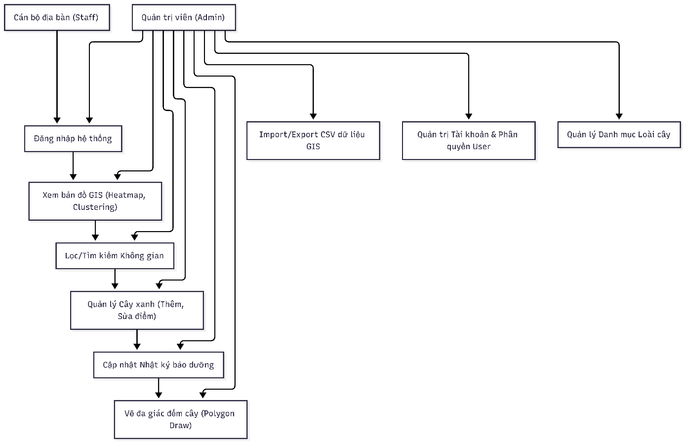
Sơ đồ 4-1: Sơ đồ Use Case

Sơ đồ Use Case (Use Case Diagram)
Biểu đồ Hoạt động dưới đây mô tả luồng logic cụ thể cho nghiệp vụ lõi: "Thêm mới một gốc cây xanh lên bản đồ".

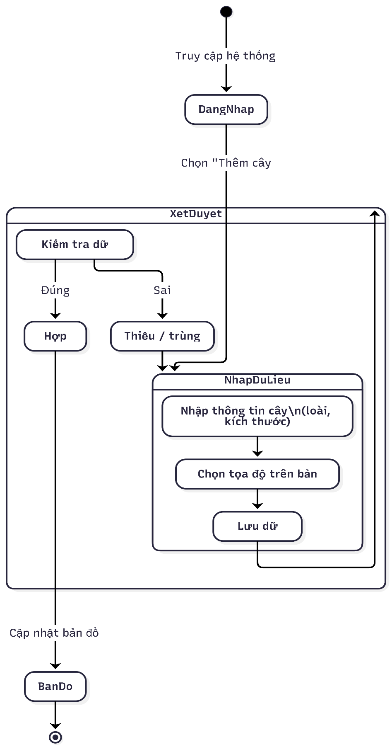
Sơ đồ 4-2: Sơ đồ Active

Biểu đồ Tuần tự (Sequence Diagram)
Biểu đồ Tuần tự diễn giải cách Client (Trình duyệt Web), Server (Django Controller) và Database (PostgreSQL) tương tác với nhau trong quá trình "Kết xuất và hiển thị Bản đồ GIS (Heatmap / Markers)".
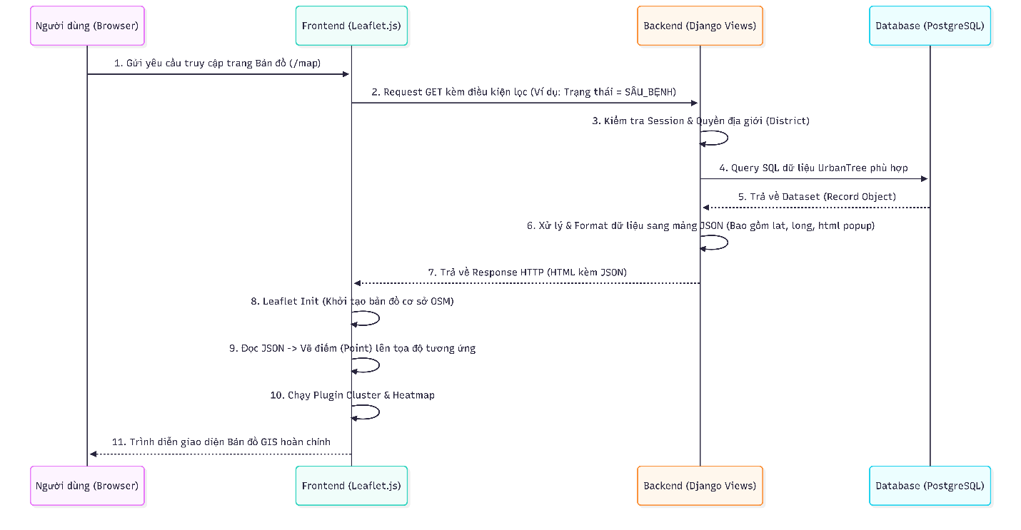
Sơ đồ 4-3: Sơ đồ tuần tự

Kiến trúc hệ thống
Kiến trúc của UrbanGreen được thiết kế theo mô hình Client-Server hiện đại, áp dụng mẫu kiến trúc MVT (Model - View - Template) tiêu chuẩn của Framework Django, kết hợp với các thành phần không gian của WebGIS. Sự phân tách độc lập các lớp logic giúp hệ thống dễ dàng mở rộng và bảo trì trong tương lai.
Mô hình Kiến trúc bao gồm 3 lớp (Tiers) cốt lõi:
- Lớp Dữ liệu (Data Tier – PostgreSQL & Media Storage):
Tầng dưới cùng chịu trách nhiệm quản trị kho dữ liệu. Bố cục bao gồm:
  - Cơ sở dữ liệu (PostgreSQL): Hệ quản trị RDBMS có nhiệm vụ lưu trữ các bảng quan hệ (Tables) quản lý dữ liệu thuộc tính (cây, loài, tài khoản) và tọa độ hình học thuần túy (latitude, longitude).
  - Kho hình ảnh lưu trữ tĩnh (File Storage): Lưu trữ các thư mục liên quan đến hình ảnh hiện trạng thực địa của cây (tree_images) do nhân viên tải lên.
- Lớp Logic Ứng dụng (Application Tier – Django Backend):
Tầng ở giữa đóng vai trò “động cơ” xử lý toàn bộ nghiệp vụ lõi (Business Logic):
  - URL Routing (urls.py): Lắng nghe các chỉ thị từ người dùng (ví dụ: HTTP GET đến dải URL /map, HTTP POST cho chức năng Import/Delete).
  - Bộ điều khiển Views (views.py): Các hàm xử lý trung gian sẽ giao tiếp với lớp Model thông qua ORM, tiến hành các thuật toán lọc không gian, đối chiếu phiên đăng nhập (Session) và quyền hạn (District Permissions), sau đó đóng gói kết quả truy vấn dưới hình thức cấu trúc mảng JSON hoặc từ điển Python.
- Lớp Biểu diễn & Trình diễn Không gian (Presentation Tier – Html & Leaflet):
Diễn ra hoàn toàn trên trình duyệt của người dùng (Client-Side). Dữ liệu sau khi kết xuất từ lớp Application sẽ được đổ (Render) vào các tệp giao diện (Templates). Hệ thống sử dụng kết hợp HTML/CSS tĩnh, thư viện giao diện và quan trọng nhất là API Bản đồ nguồn mở (Leaflet.js) cộng các Plugins (Heat, MarkerCluster, Draw...) để vẽ các điểm động, thiết lập khung thông tin (Popup) và các thao tác kéo thả, thu phóng bản đồ ảo hóa.

Quy trình xử lý dữ liệu
Quy trình nghiệp vụ cốt lõi thể hiện tính chất chuyên môn của môn Lập trình GIS là sự luân chuyển và phân rã khối dữ liệu không gian từ lúc thô (Raw coordinate) đến khi trực quan (Visualized). Workflow diễn ra như sau:
Bước 1: Thu thập Dữ liệu không gian (Data Capture):
- Trực tiếp (Digitizing): Khi thêm một UrbanTree, người quản lý thao tác nhấp chuột trực tiếp vào một vị trí cụ thể trên giao diện bản đồ Base Map thu nhỏ trong Form. Tác vụ Client-Side sẽ chốt (pin) tọa độ mốc đó và dịch ngược (Reverse-Mapping) đẩy cặp số hệ trục Vĩ - Kinh (Vd: 10.8231, 106.6297) thẳng vào Form để điền hoàn thiện.
- Số hóa hàng loạt (CSV Bulk): Bóc tách tập tin CSV tĩnh được cung cấp, đọc các luồng thuộc tính và chuỗi tham chiếu cột Vĩ tuyến / Kinh tuyến.
Bước 2: Xử lý và Lưu trữ (Storage & Processing):
- Backend nhận luồng dữ liệu (Data stream) chứa tọa độ hình học và Validation (Xác minh tính hợp lệ). Nếu thỏa mãn về kiểu số thực (Double Precision) và định dạng mã cây, tiến hành ánh xạ Map lệnh Insert SQL lưu xuống bảng tĩnh public_map_urbantree trong hệ CSDL PostgreSQL.
Bước 3: Truy vấn không gian đa chiều (Spatial Query):
- Người quản lý mở trang Bản đồ Chính. Kịch bản lắng nghe bộ lọc (Filter) tiếp nhận tham số (Ví dụ: "Tìm những cây bị sâu bệnh thuộc khu vực Quận 1"). Quá trình ORM Database tiến hành Join Query, sàng lọc bảng, loại bỏ các điểm cây rác và chỉ trích xuất lên một gói dữ liệu danh sách mảng Python đạt tiêu chuẩn.
Bước 4: Phi dịch Dữ liệu số (Data Translation):
- Từ mảng Array thô, tiến hành gán ghép chuỗi tạo thành mạng lưới JSON có cấu trúc nhằm tối ưu hóa quá trình đẩy luồng (API) tới cho trình duyệt Client mà không phải tải lại toàn bộ trang web (Asynchronous Loading).
Bước 5: Lập bản đồ và Chế tác Đồ họa GIS (Web Mapping & Rendering):
- Phía Frontend nhận lại dải mã JSON, tiến hành phân tích cú pháp (Parsing): Bản đồ nền (TileLayer) được load; Giao thức vòng lặp duyệt từng bản ghi JSON sinh ra các Mốc điểm ghim (Marker) theo đúng định dạng tọa độ; Thuật toán Leaflet.heat bóp tách mạng lưới tính toán bức xạ mật độ điểm kề; Thuật toán MarkerCluster xử lý gom nhóm khoảng cách. Ở khâu cuối cùng, kết quả thị giác tổng hợp được trả ngược hiển thị rõ trên màn hình PC.

XÂY DỰNG WEBSITE
Dựa trên các phân tích về cơ sở dữ liệu và kiến trúc ở các chương trước, quá trình xây dựng website UrbanGreen được tiến hành lập trình vật lý thành các module cụ thể thông qua Framework Django và các thư viện Frontend.

Giao diện trang web
Hệ thống tương tác với người dùng (Quản trị viên và Cán bộ địa bàn) thông qua các giao diện (UI) chính ứng với từng chức năng nghiệp vụ, bao gồm:
- Giao diện Đăng nhập (login.html): Form bảo mật yêu cầu Tên đăng nhập và Mật khẩu để xác thực danh tính trước khi cho phép truy cập vào các trang quản trị, thay đổi dữ liệu không gian.
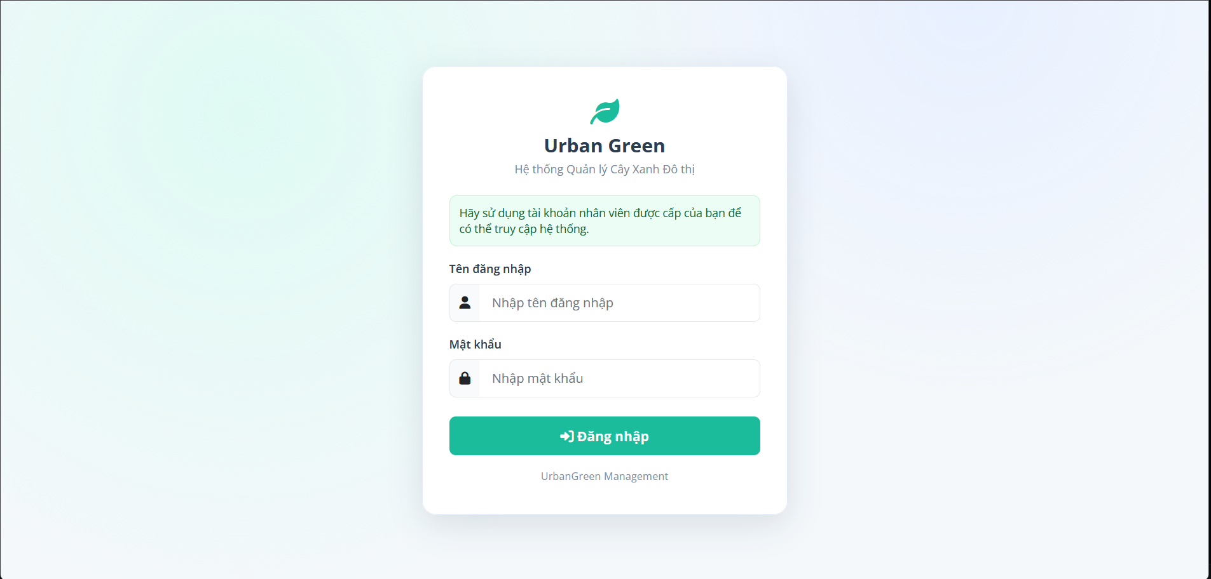
Hình 5-1: Giao diện Đăng nhập
- Trang chủ (Home - index.html): Là màn hình đầu tiên khi người dùng truy cập. Hiển thị tổng quan các tính năng nổi bật của hệ thống (Bản đồ nhiệt, Phân cụm điểm, Đếm số lượng, Quản lý tài sản cây xanh), giúp người dùng nắm bắt nhanh mục đích của công cụ WebGIS.
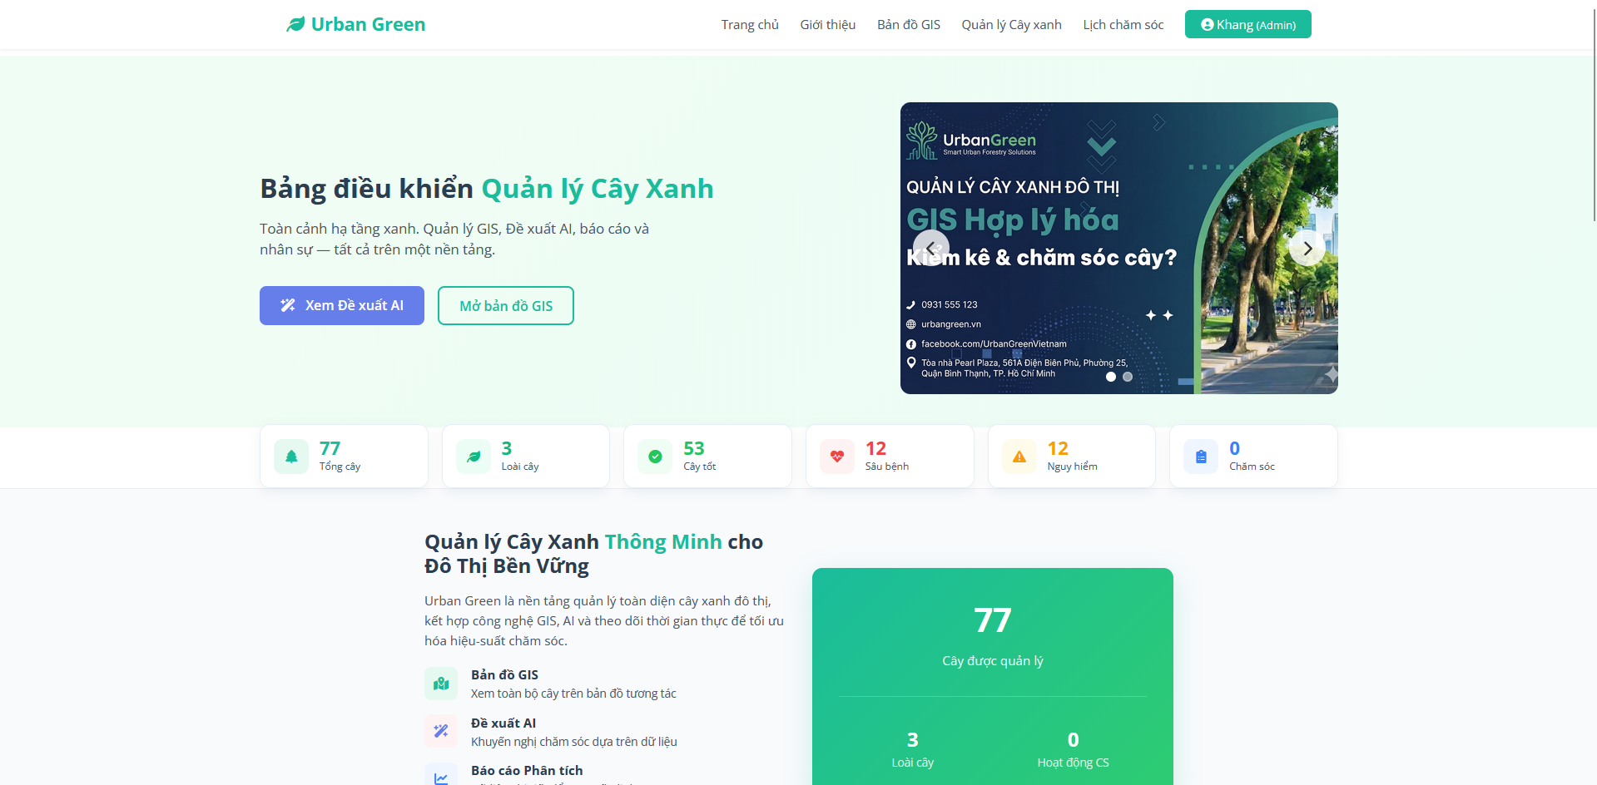
Hình 5-2: Giao diện Trang chủ
- Giao diện Bản đồ WebGIS (map.html): Đây là giao diện trung tâm của hệ thống. Màn hình được thiết kế mở rộng tối đa (Full-width) dành không gian cho bản đồ Leaflet. Cạnh bản đồ được tích hợp các khung Panel công cụ:
  - Thanh tìm kiếm và bộ lọc (Theo tên/mã cây hoặc theo trạng thái Sâu bệnh, Tốt).
  - Thanh công cụ vẽ (Drawing Tools) để vẽ đa giác.
  - Trên bản đồ hiển thị các điểm ghim (Marker), các cụm điểm (Cluster) có đánh số, và tính năng bật/tắt lớp Bản đồ nhiệt (Heatmap).
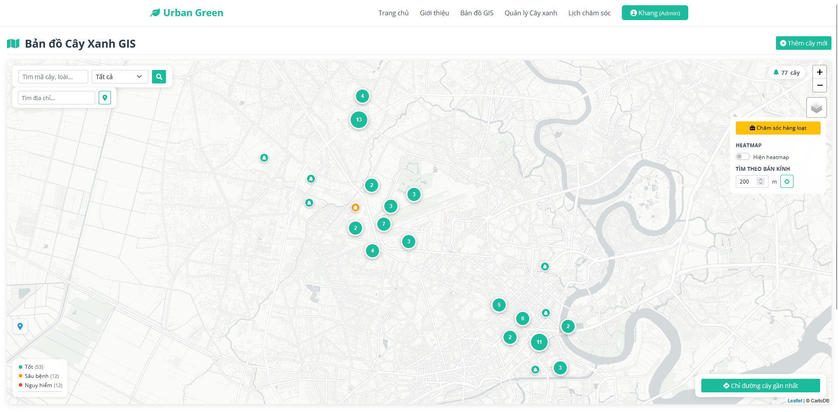
Hình 5-3: Giao diện Bản đồ WebGIS
- Giao diện Quản lý Chi tiết Cây xanh (tree_list.html, tree_detail.html, tree_add.html):
  - Trang danh sách hiển thị dạng bảng (Table) liệt kê thông tin thuộc tính.
  - Trang chi tiết và trang Thêm/Sửa được tích hợp biểu mẫu (Form) đi kèm một Bản đồ mini (Mini map). Người dùng có thể click trực tiếp lên bản đồ con này để hệ thống tự động điền giá trị tọa độ Vĩ độ - Kinh độ vào Form bên cạnh, kèm công cụ tải ảnh hiện trạng (image_upload).
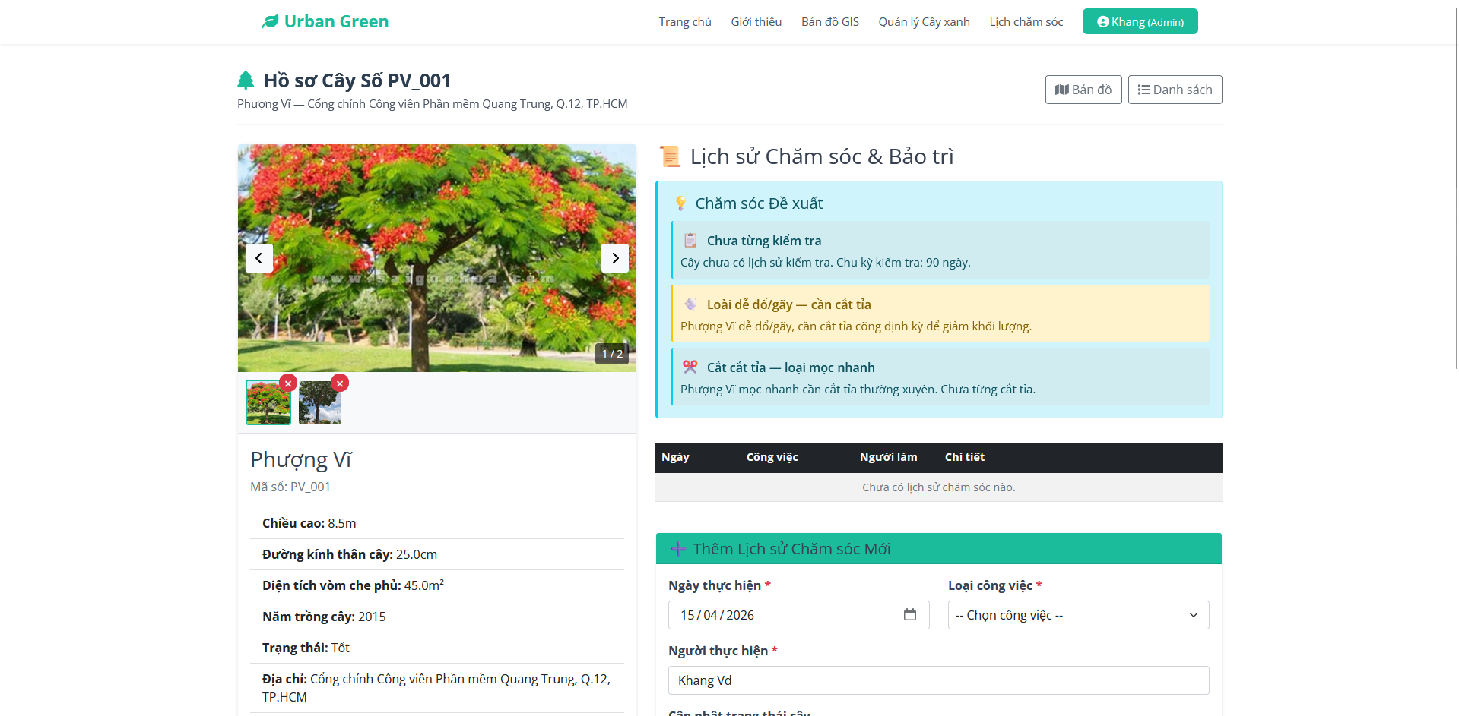
Hình 5-4: Giao diện Quản lý Chi tiết Cây xanh
Bảng Điều khiển Tổng hợp: Giao diện quản trị viên cấu hình dưới dạng các thẻ màu sắc (Cards) hiển thị số liệu thống kê trực quan: Tổng số cây, số cây nguy hiểm cần xử lý, danh sách hoạt động gần nhất. Đây cũng là nơi chứa các nút Lệnh điều hướng (Import/Export CSV, Quản lý phân quyền).
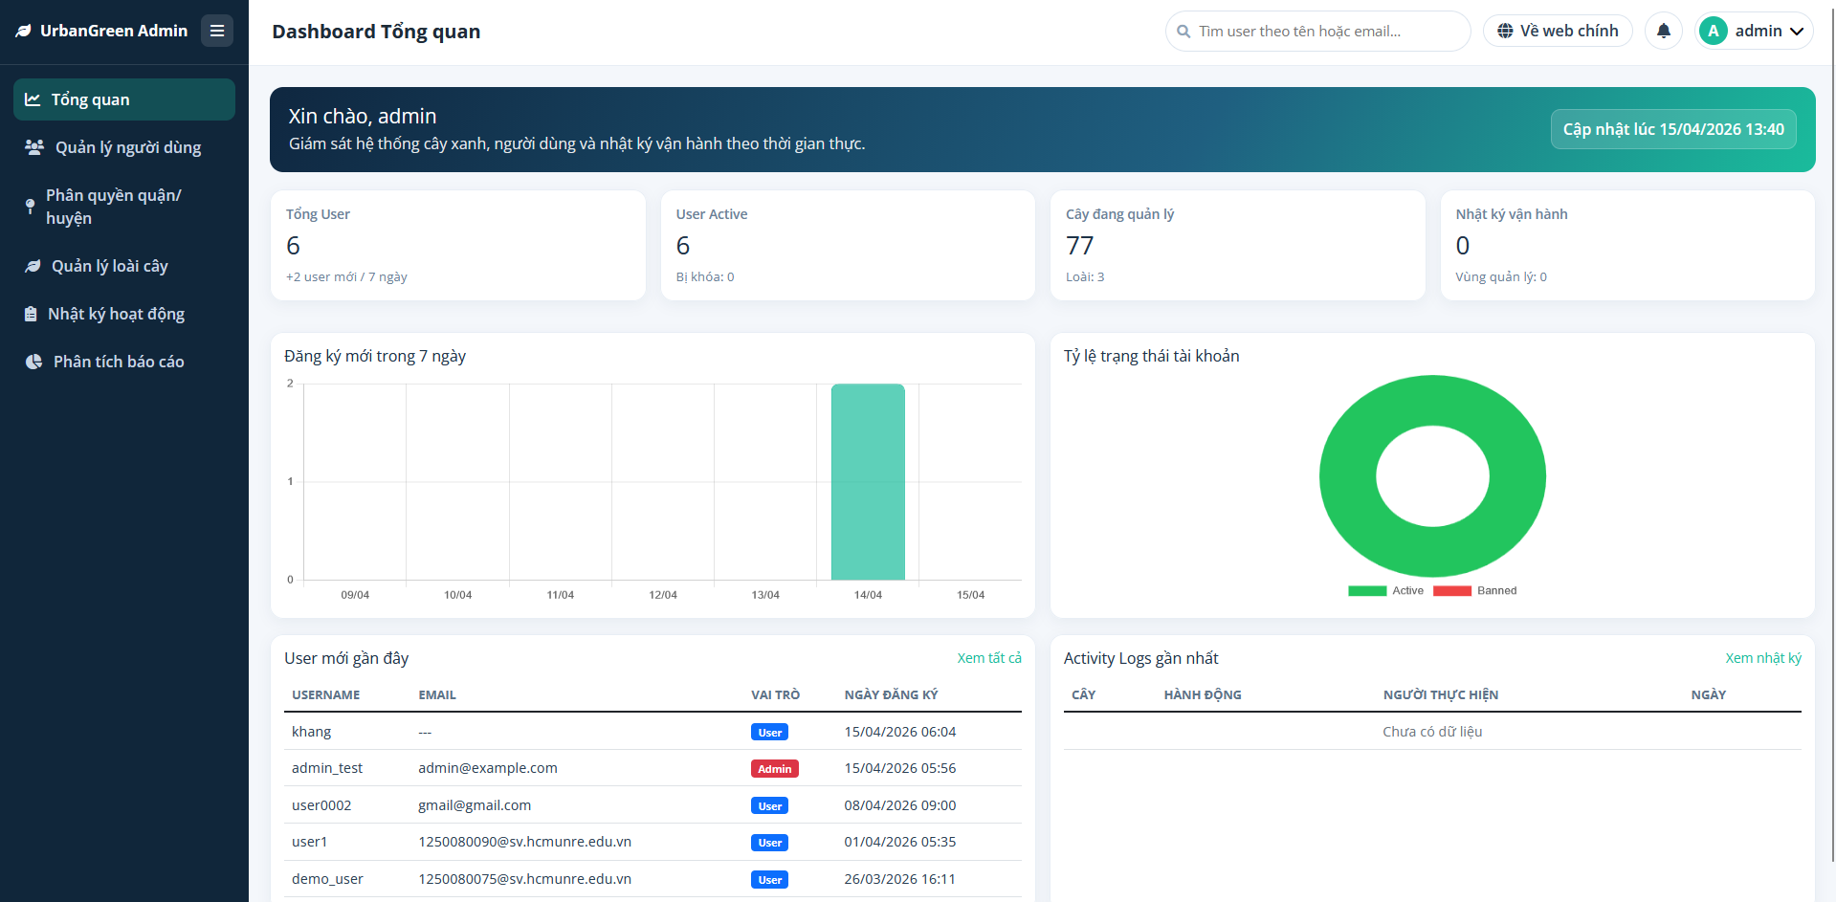
Hình 5-5: Bảng Điều khiển Tổng hợp

Thiết kế Bố cục và Tổ chức Template (UI/UX Design)
Hệ thống sử dụng cơ chế kế thừa giao diện (Template Inheritance) của Django nhằm tối ưu hóa code và tạo sự đồng nhất cho toàn bộ các trang web đã liệt kê ở mục 5.1:
- Trang cơ sở (base.html & admin_base.html): Chứa các thành phần dùng chung như Thanh điều hướng (Header/Navbar), Chân trang (Footer), và nhúng sẵn định dạng cho thư viện Bootstrap, Leaflet ở thẻ <head>. Các trang con sẽ kế thừa (extend) và chỉ việc đổ dữ liệu vào các khu vực động ({% block content %}).
- Tổ chức tài nguyên tĩnh (static/): Toàn bộ các tệp định dạng giao diện (css/admin_dashboard.css, user_profile.css), tệp xử lý sự kiện tùy chỉnh (.js) và hình ảnh tĩnh được phân bổ khoa học trong thư mục static/css và static/images.

Triển khai các Module Chức năng Chính
Hệ thống được chia thành các phân hệ lõi được xử lý chủ yếu thông qua bộ điều khiển views.py:

Module Bản đồ & Trực quan Không gian (map_view)
- Xử lý ở Backend (Django): Bộ điều khiển nhận request, kiểm tra quyền hạn (chỉ lấy cây thuộc Quận/Huyện được phân công đối với cán bộ thường). Sau đó, truy vấn CSDL PostgreSQL và đóng gói các đối tượng UrbanTree (bao gồm lat, long, status, name) thành mảng JSON.
- Xử lý ở Frontend (JavaScript/Leaflet):
  - Duyệt mảng JSON từ Backend để tạo ra các Điểm ghim. Gắn sự kiện bindPopup hiển thị cửa sổ thông tin tóm tắt khi click vào điểm.
  - Kích hoạt plugin Leaflet.markercluster tự động gom nhóm hàng ngàn mốc liền kề.
  - Áp dụng Leaflet.heat kết xuất lớp Heatmap và công cụ Leaflet.draw hỗ trợ vẽ đa giác truy vấn khu vực.

Module Quản lý Thuộc tính (CRUD Trees & Species)
- Hệ thống khởi tạo các hàm xử lý luồng thêm mốc (tree_add_view), cập nhật sinh học (species_edit_view).
- Việc bắt sự kiện tọa độ dựa trên nguyên lý lắng nghe thao tác chuột trên giao diện (ví dụ lấy Event e.latlng truyền tham số vào thẻ HTML Input). Dữ liệu dạng Ảnh của cây được lưu qua ImageField và tự tải về thư mục tree_images.

Module Nhập/Xuất Dữ liệu Hàng loạt (Import/Export Tools)
Nhằm hỗ trợ nghiệp vụ số hóa từ dữ liệu giấy tờ cũ:
- Export (export_trees_csv): Đọc chuỗi Models, sử dụng thư viện csv của Python để ghi tuần tự các tọa độ, tham số sinh học thành file định dạng .csv trả tải xuống cho người dùng.
- Import (import_trees_view): Phân tích dữ liệu file CSV tải lên. Bóc tách từng cột thuộc tính tham chiếu mapping vào UrbanTree(). Thuật toán bắt lỗi (try-except) ngăn sập hệ thống (Crash) nếu tập tin thiếu hụt trường điểm không gian.

Module Phân quyền Không gian & Giám sát (admin_district_permissions_view)
- Quản trị viên cấu hình ranh giới hoạt động trong bảng UserManagedDistrict. Một tài khoản trực thuộc "Quận A" khi đăng nhập sẽ kích hoạt màng lọc Django QuerySet, khiến bản đồ và danh sách chỉ thả về duy nhất hệ thống cây của Quận A, đảm bảo tính bảo mật và nguyên tắc phân quyền quản trị địa giới.

Cấu hình Hệ thống và Định tuyến (Routing)
Toàn bộ đường dẫn truy cập (URL) được định danh rõ ràng tại urls.py và tập hợp chức năng vào trong Module (App) public_map:
- Trang chủ bản đồ định tuyến dải /map/.
- Truy cập cây cụ thể với tham biến tham chiếu /tree/<int:tree_id>/int:tree_id/.
- Định cấu hình tài nguyên Media static(settings.MEDIA_URL) cho phép Render hình ảnh cây ngay lúc hệ thống chạy tại môi trường Debug (http://127.0.0.1:8000/).

KẾT QUẢ THỰC NGHIỆM VÀ ĐÁNH GIÁ

Kết quả đạt được của hệ thống (Tính khả thi thực nghiệm)
Sau thời gian nghiên cứu, phân tích và tiến hành lập trình cài đặt dựa trên các công nghệ Backend (Django/Python) và Frontend GIS (Leaflet.js), đề tài đã hoàn thiện và cài đặt thành công một Hệ thống WebGIS Quản lý Cây xanh Đô thị (UrbanGreen).
Hệ thống đã hiện thực hóa hầu hết các mục tiêu đề ra ban đầu, với các kết quả thực nghiệm có thể chạy ổn định trên môi trường máy chủ cục bộ (Localhost). Các chức năng nghiệp vụ trọng tâm bao gồm:
- Vận hành Trực quan không gian thành công: Bản đồ nền được tải lên mượt mà. Hệ thống đọc tốt cấu hình JSON từ CSDL PostgreSQL để rải, ghim (pin) chính xác hàng ngàn mốc vĩ độ/kinh độ của cây xanh lên hình học phẳng.
- Xử lý dữ liệu lớn (Big Data GIS) ổn định: Việc tích hợp công nghệ MarkerCluster đã hoạt động hiệu quả trong thực tế, giúp trình duyệt của người dùng không bị giật, lag (đứng hình) khi hệ thống truy xuất và nạp cùng lúc khối lượng lớn điểm không gian kề nhau.
- Tương tác phân tích Không gian (Spatial Analysis): Công cụ Bản đồ nhiệt (Heatmap) tạo ra các dải màu bức xạ phản hồi đúng theo mật độ điểm truy vấn. Công cụ Polygon Draw cho phép nhà quản lý tương tác bằng chuột, vẽ đa giác ngẫu nhiên và hệ thống lập tức quét, đếm chính xác số lượng cây lọt lòng (Point in Polygon).
- Công cụ luân chuyển dữ liệu linh hoạt: Chức năng Import/Export CSV vận hành trơn tru, giúp nạp lượng lớn hồ sơ bao gồm thuộc tính sinh học và hệ trục tọa độ tọa độ mà không cần nhập liệu thủ công (CRUD).
- Hệ thống phân quyền không gian an toàn: Áp dụng phương thức lọc QuerySet của Django thành công ở tầng Controller (views.py), ngăn chặn triệt để tình trạng người dùng cấp phường/xã xem vượt quyền hoặc can thiệp sai vào dữ liệu cây xanh ngoài ranh giới hành chính của họ.

Đánh giá Ưu điểm nổi bật
- Sử dụng Mã nguồn mở & Miễn phí: Việc dùng Python (Django), cơ sở dữ liệu PostgreSQL và thư viện Leaflet giúp hệ thống hoàn toàn không phụ thuộc vào giấy phép thương mại đắt tiền (như ArcGIS hay phần mềm của ESRI).
- Giao diện Thân thiện, Trực quan: WebGIS mang lại cái nhìn toàn cảnh về sinh thái đô thị. Thay vì nhìn những bảng Excel dày đặc tọa độ vô tri, người xem giờ chỉ cần thao tác bằng thao tác click - popup trên màn hình.
- Nền tảng Mở rộng tốt: Kiến trúc MVT của Django cho phép chia nhỏ các Model, rất thuận tiện để sau này viết thêm tính năng kết nối thiết bị IoT giám sát đất hay tích hợp Module quản lý thiết bị cắt tỉa mà không phải đập đi xây lại toàn bộ source code.

Hạn chế và Nhược điểm hiện tại
Mặc dù đã hoàn thành các tính năng cơ bản của một ứng dụng WebGIS, do giới hạn về nguồn lực và thời gian thực hiện, hệ thống vẫn mang một số khiếm khuyết mang tính kĩ thuật:
- Chưa tích hợp PostGIS: Hệ thống hiện tại lưu trữ tọa độ Vĩ độ/Kinh độ (latitude, longitude) dưới dạng số thực thuần túy (Double Precision) của SQL cơ bản. Việc này khá hạn chế khi cần chạy các truy vấn GIS phức tạp ở cấp độ phần cứng máy chủ (Vd: Tính toán khoảng cách bán kính, Intersection bằng SQL thuần).
- Sự thiếu hụt ứng dụng Di động thuần (Mobile App): Bản chất của việc chăm sóc, thu thập tọa độ cây xanh phải diễn ra ở hiện trường (Fieldwork). Hiện tại hệ thống dựa vào Web Responsive, đòi hỏi nhân viên phải kết nối trình duyệt trên điện thoại. Trong điều kiện mất sóng 4G/5G, hệ thống không có chế độ Offline lưu tạm (Offline Sync).
- Tính dẫn đường và Bản đồ không gian 3D (3D Routing): Hiện tại Leaflet mới đáp ứng khả năng hiển thị vector 2D cơ bản. Việc mô phỏng chiều cao của cây thành mô hình cây 3D hay vẽ tuyến đường (Routing) tối ưu cho xe tưới nước tự động chưa được đưa vào đồ án.

KẾT LUẬN VÀ HƯỚNG PHÁT TRIỂN

Kết luận
Đi cùng với sự phát triển mạnh mẽ của khoa học máy tính và tốc độ mở rộng của đô thị hiện đại, việc ứng dụng Hệ thống Thông tin Địa lý (GIS) vào công tác quản trị hạ tầng cảnh quan đang dần trở thành một xu thế tất yếu.
Trải qua quá trình tìm hiểu lý thuyết, phân tích mô hình cơ sở dữ liệu và trực tiếp lập trình dựa trên nền tảng công nghệ mã nguồn mở (Framework Django, PostgreSQL và thư viện Leaflet.js), đồ án "Hệ thống Quản lý Hạ tầng Cây xanh Đô thị (UrbanGreen)" đã hoàn thành các mục tiêu nghiên cứu và yêu cầu thực tiễn đặt ra:
- Về mặt Cơ sở dữ liệu và Kiến trúc: Xây dựng thành công một mô hình dữ liệu quan hệ đồng bộ, gắn kết chặt chẽ giữa dữ liệu thuộc tính sinh học (loài cây, kích thước, tình trạng, lịch sử bảo dưỡng) với dữ liệu không gian hình học (tọa độ Vĩ độ - Kinh độ).
- Về mặt Quản lý và Phân quyền: Hiện thực hóa cơ chế quản trị hệ thống đa cấp. Cho phép phân quyền truy cập và thao tác dữ liệu nghiêm ngặt theo ranh giới hành chính cấp Quận/Huyện, đảm bảo tính bảo mật, thống nhất và khả năng nhập/xuất (Import/Export) dữ liệu hàng loạt.
- Về mặt Trực quan hóa Không gian (WebGIS): Triển khai thành công các kỹ thuật bản đồ nâng cao trực tiếp trên trình duyệt Web. Người dùng có thể quan sát bức tranh toàn cảnh thông qua Bản đồ nhiệt (Heatmap), thao tác quét đếm số lượng cây bằng công cụ khoanh vùng đa giác (Polygon Draw) và duy trì hiệu năng hiển thị hàng ngàn điểm ảnh nhờ công cụ phân cụm (Marker Cluster).
Kết quả lớn nhất của đồ án không chỉ dừng lại ở việc tạo ra một phần mềm quản lý cây xanh đơn thuần, mà còn là minh chứng cho tính khả thi của việc kết hợp các công nghệ Web hiện đại với phân tích không gian GIS. Hệ thống UrbanGreen đóng vai trò như một bộ khung lõi (Core Framework) tiềm năng để các cơ quan chức năng tham khảo nhằm thay thế phương pháp quản lý thủ công truyền thống, hướng tới lộ trình xây dựng Đô thị Thông minh (Smart City).

Hướng phát triển trong tương lai
Dù đã đạt được những kết quả thực nghiệm nhất định, hệ thống vẫn còn những giới hạn về mặt lý thuyết thuật toán và giới hạn phần cứng máy chủ. Để biến đồ án từ một tiểu luận học thuật thành một phần mềm thực chiến mang quy mô cấp Tỉnh/Thành phố, những định hướng phát triển công nghệ sau đây cần được ưu tiên triển khai:
- Nâng cấp Cơ sở dữ liệu Không gian (Spatial Database):
Chuyển đổi các trường lưu trữ tọa độ số thực (Double Precision) hiện tại sang kiểu cấu trúc hình học (Geometry/Geography) nguyên bản thông qua việc cài đặt Extension PostGIS. Về mặt ứng dụng, nâng cấp Django ORM lên GeoDjango để tận dụng triệt để sức mạnh phần cứng máy chủ trong việc xử lý các truy vấn không gian phức tạp (Ví dụ: Tìm tất cả cây bệnh nằm trong bán kính 2km từ vị trí chọn, tìm điểm giao cắt giữa các vùng quy hoạch).
- Xây dựng Nền tảng Di động (Mobile Application) & Cập nhật Ngoại tuyến:
Bổ sung các API (thông qua Django REST Framework) để kết nối hệ thống Server WebGIS với một ứng dụng di động dành riêng cho nhân viên hiện trường. Việc này tận dụng cảm biến định vị GPS tự động của điện thoại và hỗ trợ lưu trữ Offline, sau đó đồng bộ hóa ngược lên máy chủ khi có mạng Internet.
- Phân tích GIS Đa chiều và 3D Mapping:
Mở rộng bản đồ 2D hiện tại lên môi trường không gian 3 chiều (3D Model). Cây xanh sẽ không chỉ là một điểm ghim (Point) mà là một mô hình 3D phản ánh đúng tỷ lệ chiều cao, thể tích vòm lá thực tế để giả lập cảnh quan kiến trúc đô thị.
- Tích hợp Trí tuệ Nhân tạo (AI) và Thiết bị IoT:
  - AI: Ứng dụng công nghệ xử lý ảnh (Computer Vision) để máy học tự động nhận diện sớm các dấu hiệu mục nát, nguy cơ gãy đổ thông qua kho hình ảnh cây được tải lên hệ thống.
  - IoT (Internet of Things): Gắn các cảm biến đo độ ẩm đất, nhiệt độ môi trường tại gốc cây gốc để tự động hóa lịch trình nhắc nhở tưới nước trong bảng MaintenanceLog.

TÀI LIỆU THAM KHẢO
I. Tài liệu Tiếng Việt
[1] Chính phủ nước CHXHCN Việt Nam (2010), Nghị định 64/2010/NĐ-CP về Quản lý cây xanh đô thị, ban hành ngày 11 tháng 06 năm 2010.
[2] Bộ Xây dựng (2005), Tiêu chuẩn Xây dựng Việt Nam TCXDVN 362:2005 về Quy hoạch cây xanh sử dụng công cộng trong các đô thị - Tiêu chuẩn thiết kế.
[3] Sổ tay hướng dẫn kỹ thuật trồng và chăm sóc cây xanh đô thị, Công ty TNHH MTV Công viên Cây xanh TP.HCM (Tài liệu tham khảo nghiệp vụ).
[4] Trần Vĩnh Phước (2014), Giáo trình Hệ thống Thông tin Địa lý (GIS) cơ bản, Nhà xuất bản Đại học Quốc gia TP.HCM.
II. Tài liệu Tiếng Anh và Nguồn Internet
[5] Django Software Foundation (2024), Django 5.0 Documentation - The web framework for perfectionists with deadlines. Truy cập từ: https://docs.djangoproject.com/
[6] Leaflet Developers (2024), Leaflet - An open-source JavaScript library for mobile-friendly interactive maps. Truy cập từ: https://leafletjs.com/
[7] Python Software Foundation (2024), Python 3.12 Documentation. Truy cập từ: https://docs.python.org/3/
[8] GeoPandas Developers (2024), GeoPandas Documentation - Open source geospatial tools. Truy cập từ: https://geopandas.org/
[9] The Shapely Developers (2024), Shapely - Manipulation and analysis of geometric objects. Truy cập từ: https://shapely.readthedocs.io/
[10] OpenStreetMap contributors (2024), OpenStreetMap Data. Truy cập từ: https://www.openstreetmap.org/
[11] Mozilla Developer Network (MDN Web Docs), Web technology for developers (HTML, CSS, JavaScript). Truy cập từ: https://developer.mozilla.org/

